Конспект к занятию : “Я чудесный сундучок”

Задачи:

- Учить детей четко артикулировать звуки, произносить их долго и плавно, на одном выдохе.
- Развивать слуховое внимание, умение произносить звуки с разной громкостью.
- С помощью развивающих игр и упражнений, вызвать у детей положительные эмоции, бодрое и жизнерадостное настроение.

Ход занятия.

Педагог, стараясь ввести детей в игровую ситуацию и вызвать у них активный интерес к игре, от имени сундучка обращается к ребятам со следующими словами:
- Здравствуйте, ребята!
Я – чудесный сундучок,
Ваш, ребята, я дружок.
Очень хочется мне знать,
Как вы любите играть.

Воспитатель: Сундучок, сундучок, что ты нам принес?
Сундучок: Я вам принес игрушки.
Воспитатель: А какие игрушки ты принес?
Сундучок: Я наслышан о том, что вы очень дружны с “Домашними животными”, откройте меня.

Воспитатель открывает сундучок, достает из него игрушечных животных и рассаживает их. Одновременно с этим предлагая детям движения со звукоподражанием.
- Котенок: мяукает и тянется вверх, царапая коготками веточку дерева: МЯУ!
- Щенок: приседает с упором на лапки и лает: АВ!
- Неуклюжий утенок: переваливается с боку на бок и крякает: КРЯ!
- Теленок: наклоняется в перед, бодается и мычит: МУ!
Сундучок: -Примите меня поиграть с вами!

Игра.

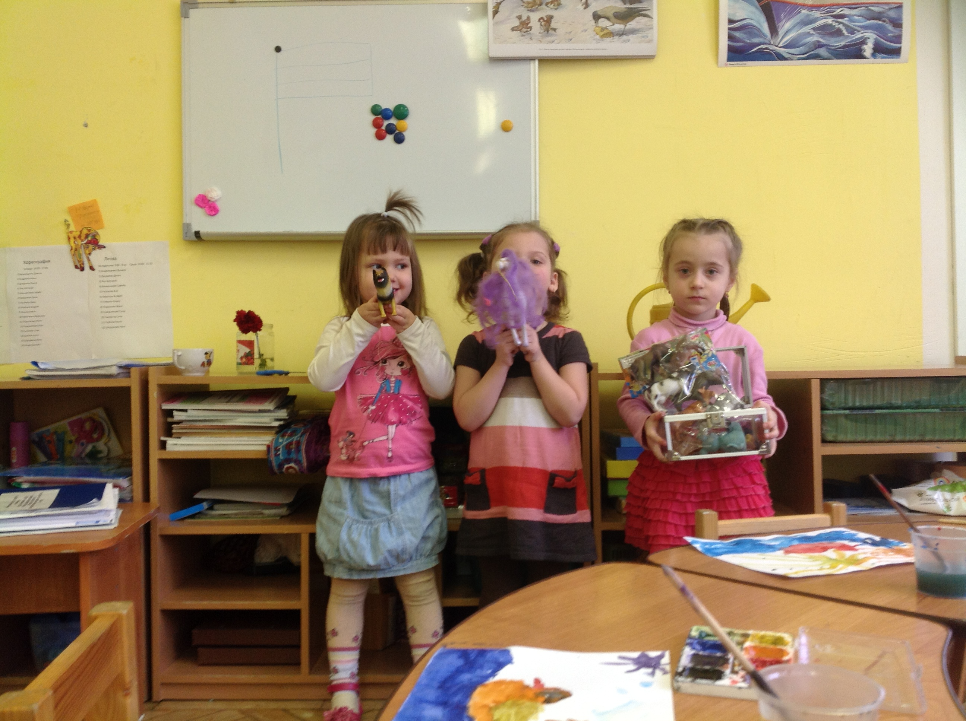
Котенок есть во дворе моем,
Я учу говорите его,
А котенок: Мяу!

Щеночек есть во дворе моем,
Я учу говорить его,
А он в ответ: АВ-АВ-АВ!
А котенок: МЯУ!

Утенок есть во дворе моем,
Я учу говорить его,
Он в ответ: КРЯ-КРЯ-КРЯ!
А щенок: АВ-АВ-АВ!
А котенок: МЯУ!

Теленок есть во дворе моем,
Я учу говорить его,
Он в ответ: МУ-МУ-МУ!
А утенок: КРЯ-КРЯ-КРЯ!
А щенок: АВ-АВ-АВ!
А котенок: МЯУ!

По окончании игры педагог от имени четвероногих друзей предлагает малышам принять участие в еще одной игре. С игрушкой щенком, проводиться игра “Лохматый пес”
Выбирают ребенка на роль “лохматого пса”. Он располагается в своем домике (круг очерченный мелом). Дети взявшись за руки, вместе с педагогом, идут шеренгой от определенной черты к псу и декламируют хором:
Вот лежит лохматый пес,
В лапы свой, уткнувши нос!
Тихо, смирно он лежит,
То ли дремлет, толи спит.
Подойдем к нему, разбудим
И посмотрим, что-то будет?!
Проговорив последние слова, дети подкрадываются к псу. Сидя с закрытыми глазами, он позволяет себя погладить и приласкать. Вдруг неожиданно для всех пес открывает глаза и лает, а малыши убегают в свой дом.

В заключении проводиться игра “Где мы побывали, что мы повидали”, на развитие мышления.
Водящий изображает какое-нибудь животное, все дети должны повторить за ним и угадать, что за животные он показывает.

